附件2 :浙江省普通高校招生体育专业特招生和高水平运动队体育专项测试项目内容、要求和评分标准（足球项目）
一、行进间颠球4分
（一）测试方法
1.考生可用除手臂以外的任何部位，向前行进间连续颠球。球落地或手触球则为一次颠球结束。依据行进连续颠球的距离长度计成绩，核定距离以最后一次有明显控制住球的触球为准。
2.每人测两次，取最佳一次有效成绩。
（二）评分标准
1.受试者向前连续颠球距离40米，可得满分。
2.评分标准（详见测试评分表）
二、运球绕竿射门10分
（一）场地设置
1.在罚球区线中点两侧50厘米处，各画一条垂线。
2.在右侧垂线上距罚球区线2米处插一根标竿，接着距左侧垂线2米处插一根标竿，再接距右侧垂线2米处插一根标竿，依次共插6根标竿，第六根标竿距起点为2米。
3.标竿固定垂直插在地上，插入深度以碰竿不倒为宜。竿高至少1.5米。（图1）
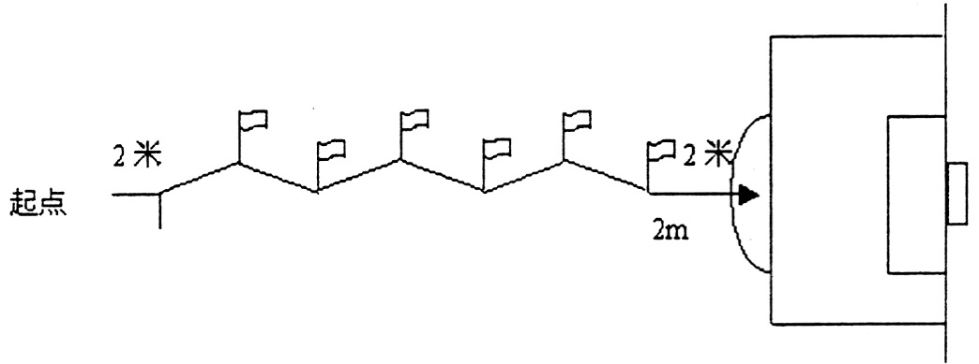
（图1）
（二）测试方法
1.考生从起点开始运球，脚触球立即开表计时。运球逐个绕过竿后射门，球越过球门线时停表。
2.运球漏竿或未射入球门内，则无成绩。射中球门横梁或立柱可补测一次。
3.每人测两次，取最佳一次有效成绩。
（三）评分标准
1.总分为10分，其中达标成绩满分为8分，技评成绩满分为2分。
2.达标成绩标准（详见测试评分表）。
3.技评评分按照技评评分表执行。
优秀：运球技术正确，运用熟练快速，射门准确。
良好：运球技术正确，运用较熟练快速，射门准确。
及格：运球技术较正确，运用熟练快速一般，射门较准确。
不及格：运球技术运用正确性、熟练性一般，射门不准确。
三、定位球传准8分
（一）场地设置
1.以某点为圆心，分别以2.5米和3.5米为半径，画里、外两个圈。圆心处插一根高1.5米彩色小旗标竿，作为传准的目标。
2.从圆心处以25米为半径，向任意方向画—条长5米的弧线，为传球限制线。（图2）
（图2）
（二）测试方法
1.考生将足球放在限制线上，用任一脚背内侧向圈里传球，球落在圈里和线上均有效。
2.每人连续测5次，均记成绩，取5次成绩之和。
（三）评分标准
1.总分为8分，其中达标成绩满分为6分，技评成绩满分为2分。
2.达标测试，每传入半径为2.5米圈者，得1.2分；每传入半径为3.5米圈者，得0.6分；未传入圈者得零分。
3.达标成绩标准（详见测试评分表）。
4.技评评分按照技评评分表执行。
优秀：传球动作方法准确，动作协调，传球落点准确。
良好：传球动作方法准确，动作较协调，传球落点较准确。
及格：传球动作方法较准确，动作较协调，传球落点较准确。
不及格：传球动作方法不准确，动作不协调，传球落点不准确。
四、30米跑8分
（一）测试方法
考生采用站立式起跑。每人测两次，取最佳一次有效成绩。不得穿田径跑鞋。
- 评分标准
满分为8分，达标成绩及评分标准详见测试评分表。
- 守门员加试
- 测试方法
1.守门员免试运球绕竿射门项目。
2.守门员加试接、扑球技术。
3.考生立于球门线中间，主考人立于考生正面6-8米处，向其前面、左右两侧用手抛球或用脚射低球、平球和高球，考生完成接扑球技术。
（二）评分标准
1.按4级评分，各级评分分值详见技评评分表。
2.等级评分指标内容
优秀：反应能力强，弹跳力好，接扑球技术运用合理，熟练。
良好：反应能力强，弹跳力较好，接扑球技术运用合理，较熟练。
及格：反应能力强和弹跳力一般，接扑球技术运用基本合理。
不及格：反应能力、弹跳力和接扑球技术均差。
注：守门员在比赛中的成绩评定重点是技术运用、选位、出击和发球技术，仍按技评评分表中比赛的优秀、良好、及格和不及格4级评分标准评分。
六、比赛10分
（一）测试方法
1.考生完成基本技术、身体素质等四项测试后，计算得分。得分在26分以下的则被淘汰，无资格参加比赛项目的测试。得分在26分及以上的继续参加比赛项目的测试。
2.根据考生人数进行分队比赛。考生可按自身特点自报位置，测试时间至少为30分钟。如果没有标准场地，可借用篮球场进行3对3或4对4抢截或小场地比赛。
（二）评分标准
重点观察受试者的技术运用和比赛意识，按4级评分，各级评分分值详见技评评分表。
优秀：个人技术正确熟练，运用合理，比赛意识强。
良好：个人技术正确熟练，运用合理，比赛意识较强。
及格：个人技术运用和比赛意识一般。
不及格：个人技术运用和比赛意识较差。

高水平运动员足球项目测试评分标准
颠球 |  | 定位球传准 | 20米运球射门 |  | 30米跑
分值 | 成绩（米） | 最后成绩 | 分值 | 成绩（秒） | 分值 | 成绩（秒）
4.0 | 40 | 6 | 8.0 | 8.8 | 8.0 | 3.90
3.9 | 39 |  | 7.8 | 8.9 | 7.8 | 3.95
3.8 | 38 | 5.4 | 7.6 | 9 | 7.6 | 4.00
3.7 | 37 |  | 7.4 | 9.1 | 7.4 | 4.05
3.6 | 36 |  | 7.2 | 9.2 | 7.2 | 4.10
3.5 | 35 | 4.8 | 7.0 | 9.3 | 7.0 | 4.15
3.4 | 34 | 4.7 | 6.8 | 9.4 | 6.8 | 4.20
3.3 | 33 |  | 6.6 | 9.5 | 6.6 | 4.25
3.2 | 32 | 3.6 | 6.4 | 9.6 | 6.4 | 4.30
3.1 | 31 |  | 6.2 | 9.7 | 6.2 | 4.35
3.0 | 30 |  | 6.0 | 9.8 | 6.0 | 4.40
2.9 | 29 |  | 5.8 | 9.9 | 5.8 | 4.45
2.8 | 28 |  | 5.6 | 10 | 5.6 | 4.50
2.7 | 27 |  | 5.4 | 10.1 | 5.4 | 4.55
2.6 | 26 |  | 5.2 | 10.2 | 5.2 | 4.60
2.5 | 25 |  | 5.0 | 10.3 | 5.0 | 4.65
2.4 | 24 |  | 4.8 | 10.4 | 4.8 | 4.70
2.3 | 23 |  | 4.6 | 10.5 | 4.6 | 4.75
2.2 | 22 |  | 4.4 | 10.6 | 4.4 | 4.80
2.1 | 21 |  | 4.2 | 10.7 | 4.2 | 4.85
2.0 | 20 |  | 4.0 | 10.8 | 4.0 | 4.90
1.9 | 19 |  | 3.8 | 10.9 | 3.8 | 4.95
1.8 | 18 |  | 3.6 | 11 | 3.6 | 5.00
1.7 | 17 |  | 3.4 | 11.1 | 3.4 | 5.05
1.6 | 16 |  | 3.2 | 11.2 | 3.2 | 5.10
1.5 | 15 |  | 3.0 | 11.3 | 3.0 | 5.15
1.4 | 14 |  | 2.8 | 11.4 | 2.8 | 5.20
1.3 | 13 |  | 2.6 | 11.5 | 2.6 | 5.25
1.2 | 12 |  | 2.4 | 11.6 | 2.4 | 5.30
1.1 | 11 |  | 2.2 | 11.7 | 2.2 | 5.35
1.0 | 10 |  | 2.0 | 11.8 | 2.0 | 5.40
0.9 | 9 |  | 1.8 | 11.9 | 1.8 | 5.45
0.8 | 8 |  | 1.6 | 12 | 1.6 | 5.50
0.7 | 7 |  | 1.4 | 12.1 | 1.4 | 5.55
0.6 | 6 |  | 1.2 | 12.2 | 1.2 | 5.60
0.5 | 5 |  | 1.0 | 12.3
0.4 | 4 |  | 0.8 | 12.4
0.3 | 3 |  | 0.6 | 12.5
0.2 | 2

技评评分表
成绩 |  | 分值
 |  | 20米运球射门 | 定位球传准 | 比赛 | 守门员接补球技术
优秀 | 100  95  90  85 | 2  1.9  1.8  1.7 | 2  1.9  1.8  1.7 | 10  9.5  9  8.5 | 10  9  8  7
良好 | 80  75  70 | 1.6  1.5  1.4 | 1.6  1.5  1.4 | 8  7.5  7 | 6  5  4
及格 | 65  60 | 1.3  1.2 | 1.3  1.2 | 6.5  6 | 3  2
不及格 | 55  50  45  40  35  30 | 0.5 | 0.5 | 5.5  5  4.5  4  3.5  3 | 1

说明：浙江工业大学招收高水平运动员足球项目测试内容、要求和评分标准按照浙江省教育考试院当年制定的《浙江省普通高校招生体育专业特招生和高水平运动队体育专项测试项目内容和要求》以及评分标准，如浙江省教育考试院新修订测试项目内容和标准，我校将按照新标准执行。

